Boekrecensie: Marte Jacobs
“Eigenlijk moest hij een paraplu kopen, maar daar zouden ze dan samen onder moeten en hoe minder ze bij elkaar leken te horen hoe beter – ze konden gezien worden door iemand die hem kende, zijn ouders, Reiff, vrienden van Thérèse, Thérèse zelf. Wat zouden die denken? Wat moest hij dan zeggen?”
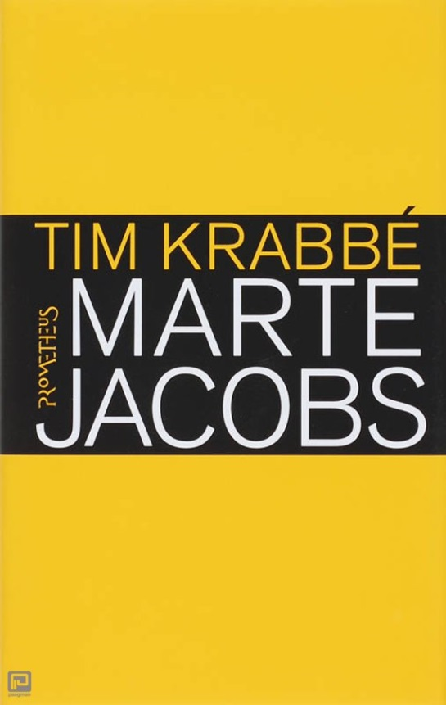
Inhoud van het boek
Dit is een fragment uit het boek Marte Jacobs, geschreven door Tim Krabbé. Het boek gaat over de relatie tussen Emile Binenbaum en Marte Jacobs vanuit het perspectief van Emile. Emile is, in het begin van het boek, een jongen van 16 jaar als hij Marte voor het eerst ontmoet. Marte is op dat moment negen. Ze voetballen samen en ze kunnen goed met elkaar opschieten. Later, als Emile in de zesde klas van de middelbare school zit, ziet hij Marte weer. Ze is als eersteklasser op zijn school gekomen en ze groeten elkaar elke keer als ze elkaar zien. Emile ziet iets in haar, maar hij is bang dat anderen het onacceptabel zullen vinden. Daarom schrijft hij een gedicht over haar, over het voetballen van 2 jaar geleden.
Na de middelbare school ontmoet hij haar weer, bij toeval. Vanaf dat moment ontwikkeld hun relatie verder. Wat voor relatie het is, is voor geen van hen helemaal duidelijk.
Het boek speelt zich af op verschillende plaatsen en in verschillende tijden. Het begint in het heden, als Emile op bezoek is bij een oude vriend. Hij is inmiddels bijna 60. Daarna begint het verhaal van Emile en Marte, in chronologische volgorde. Als Marte zelfmoord heeft gepleegd gaat het verhaal weer terug naar Emile in het heden.
De schrijver
Tim Krabbé is een Nederlandse schrijver en schaker. Naast romans schreef hij verschillende boeken over zijn twee grootste passies: schaken en wielrennen. Hij is geboren op 13 april 1943. Zijn vader en grootvader waren bekende kunstschilders. Hij was aanvankelijk vooral actief als journalist, maar al snel werd hij schrijver van beroep. Hij debuteerde met het boek ‘De werkelijke moord op Kitty Duisenberg’. Het succesnummer van Tim Krabbé is ‘Het gouden ei’. Het boek is verfilmd en de film won in 1988 het Gouden Kalf voor beste Nederlandse Film.
Thematiek
In dit verhaal draait het om onbereikbare liefde. Emile is verliefd op Marte, maar hij weet dat het niet kan, omdat hij 18 is en zij 12. Hij wacht op haar, tot ze ouder is. Als ze 18 is ziet hij haar weer op een feest, maar dan wordt ze hard uit zijn leven verwijderd.
“Er was een moment waarop ze allebei alleen aan de kant zaten en elkaars blik opvingen. Ze knikten en lachten even. Maar Emile ging niet naar haar toe. Haar rol in het toneelstuk was te klein geweest om haar ermee te kunnen complimenteren, en hij kon ook niet met haar gaan dansen. Een eersteklasser met een zesdeklasser – zoiets bestond niet. De hele school zou gonzen van de vraag wat dat te betekenen had.”.
Mijn mening
Ik vond dit een zeer boeiend boek. Dat komt doordat het niet het ‘standaard boek’ is. Emile is een tienerjongen die niet weet wat hij moet, wat natuurlijk vaker voorkomt, maar Marte is een heel mysterieus meisje. Ik verbaasde me over hoe wijs ze is. Ondanks haar wijsheid doet ze ook dingen die niet te verklaren zijn. Je kunt nooit helemaal in haar gedachten binnendringen. Later pleegt ze zelfmoord. Het is niet duidelijk waarom, en dat maakt haar alleen nog maar interessanter. Je kunt je goed inleven in de belevingswereld van Emile, omdat je veel leest van wat er in zijn hoofd omgaat. Het boek leest ook nog eens lekker weg omdat het taalgebruik zeer prettig is. Sommige dingen in het boek zijn misschien een beetje langdradig beschreven. Daarnaast vind ik het jammer dat de reden voor Martes zelfmoord niet gegeven is. Ook is Emile geen betrouwbare verteller, omdat hij de wereld niet helemaal ziet hoe hij ‘echt is’. Of dat een nadeel is, is per lezer verschillend. Ik zou dit boek zeker aan jongeren aanraden om bovenstaande redenen. Het is een zeer boeiend boek en daarom geef ik het een beoordeling van 3,5/5.

